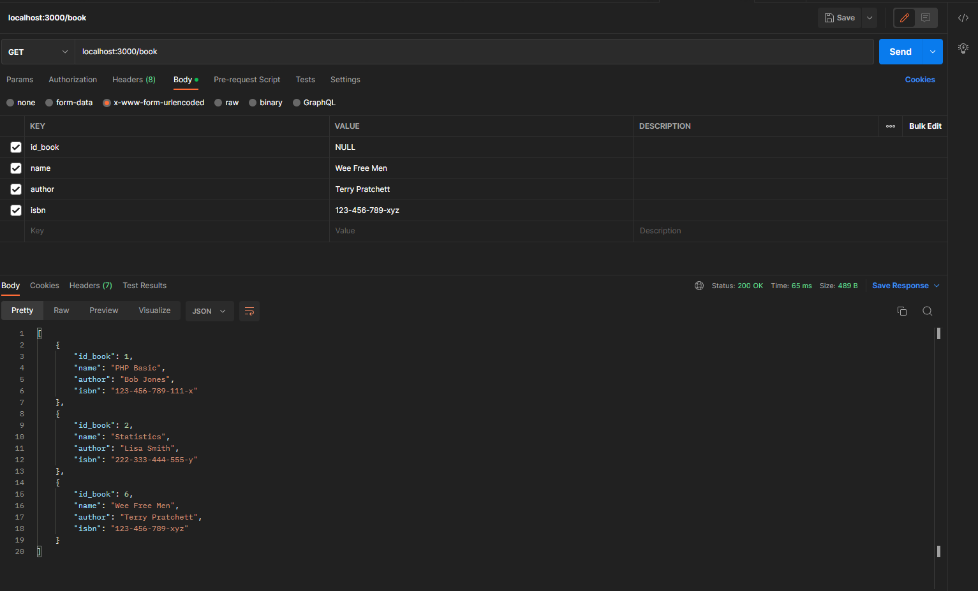

GET -komento.

DELETE -komento. Poiostetaan kirja jonka id_book = 6;

POST -komento. Lisätään kirja takaisin, id_book = 7 koska autoincrement on päällä.

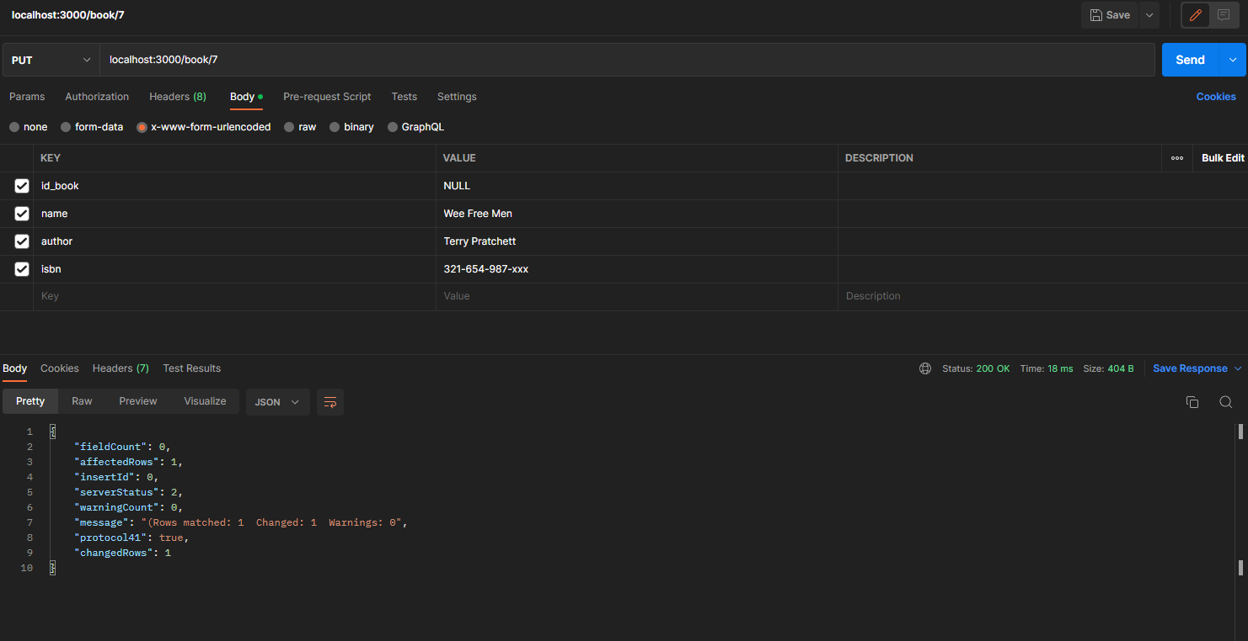

PUT -komento. Muutetaan isbn.

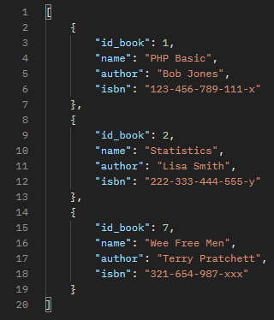

Ja vielä kuva lopputuloksesta GET -komennolla.